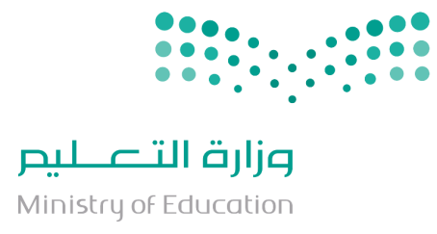
برنامج التوعية الفكرية
تنمية الاعتزاز بالهوية الوطنية (هويتي)

من إنجازات المملكة

26 جامعة حكومية

26 جامعة حكومية اتسعت لـ 1,307,481 طالباً.

من إنجازات المملكة
اكتب توقعاتك هنا
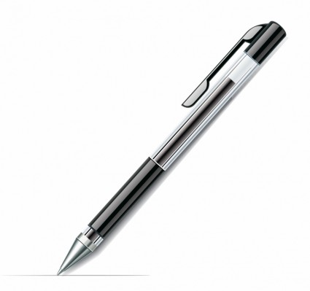
تتوقع ماذا يكون هذا الرقم؟
26

26 جامعة حكومية
مصدر المعلومة
http://www.moe.gov.sa/ar/HighEducation/Government-Universities/Pages/default.aspx

